|  |  |
| --- | --- |
|  | **ĐỀ ÔN TẬP** |
| **LỚP TOÁN 10** | **Môn: TOÁN** |
|  | **Thời gian: phút** |
|  | **Mã đề: 003** |

**Họ tên HS: ..................................................Số báo danh:..................................................**

**PHẦN I. Câu trắc nghiệm nhiều phương án lựa chọn.**

**Câu 1.** Tìm đường tiệm cận ngang của đồ thị hàm số $y=\frac{3x−1}{−4x−2}$.

A. $x=−\frac{3}{4}$. B. $y=−\frac{3}{2}$. C. $y=−\frac{3}{4}$*. D. $x=\frac{3}{4}$.

Lời giải:

Chọn C

đường tiệm cận ngang của đồ thị hàm số $y=\frac{3x−1}{−4x−2}$ là $y=−\frac{3}{4}$.

**Câu 2.** Tìm đường tiệm cận đứng của đồ thị hàm số $y=\frac{15x^{2}+21x−5}{5x+7}$.

A. $x=\frac{7}{5}$. B. $x=\frac{5}{7}$. C. $x=\frac{3}{7}$. D. $x=−\frac{7}{5}$*.

Lời giải:

Chọn D

Ta có $y=\frac{15x^{2}+21x−5}{5x+7}=3x−\frac{5}{5x+7}$.

Đường tiệm cận đứng của đồ thị hàm số là $x=−\frac{7}{5}$.

**Câu 3.** Tìm đường tiệm cận xiên của đồ thị hàm số $y=\frac{3x^{2}+10x+13}{−3x−4}$.

A. $y=−x−2$*. B. $y=−3x−4$. C. $y=−x−5$. D. $y=x$.

Lời giải:

Chọn A

Ta có $y=\frac{3x^{2}+10x+13}{−3x−4}=−x−2+\frac{5}{−3x−4}$.

$\lim_{x→+∞}\left[y−\left(−x−2\right)\right]=\lim_{x→+∞}\frac{5}{−3x−4}=0$.

Đường tiệm cận xiên của đồ thị hàm số là $y=−x−2$.

**Câu 4.** Số đường tiệm cận đứng của đồ thị hàm số $y=\frac{5x^{2}+3x−2}{3x^{2}+4}$ là

A. $0$*. B. $4$. C. $3$. D. $2$.

Lời giải:

Chọn A

Hàm số xác định với mọi $x∈R$.

Đồ thị hàm số không có đường tiệm cận đứng.

**Câu 5.** Số đường tiệm cận của đồ thị hàm số $y=\frac{−3x^{2}−x−1}{2x^{2}+3}$ là

A. $4$. B. $3$. C. $2$. D. $1$*.

Lời giải:

Chọn D

Ta có $\lim_{x→+∞}\frac{−3x^{2}−x−1}{2x^{2}+3}=−\frac{3}{2}$.

Đường tiệm cận ngang của đồ thị hàm số là $y=−\frac{3}{2}$.

Đồ thị hàm số không có đường tiệm cận đứng và đường tiệm cận xiên.

**Câu 6.** Cho hàm số $y=f\left(x\right)$ xác định trên $R$ có $\lim_{x→−∞}f\left(x\right)=1$ và $\lim_{x→+∞}f\left(x\right)=7$. Khẳng định nào sau đây đúng?

A. Đồ thị hàm số không có tiệm cận ngang.

B. Đồ thị hàm số có hai tiệm cận đứng là $x=1$ và $x=7$.

C. *Đồ thị hàm số có hai tiệm cận ngang là $y=1$ và $y=7$.

D. Đồ thị hàm số có 1 tiệm cận đứng.

Lời giải:

Chọn C

Từ $\lim_{x→−∞}f\left(x\right)=1$ suy ra đồ thị hàm số có tiệm cận ngang là $y=1$.

Từ $\lim_{x→+∞}f\left(x\right)=7$ suy ra đồ thị hàm số có tiệm cận ngang là $y=7$.

Vậy đồ thị hàm số có 2 đường tiệm cận ngang là $y=1$ và $y=7$.

**Câu 7.** Cho hàm số $y=f\left(x\right)$ có bảng biến thiên như hình vẽ sau.

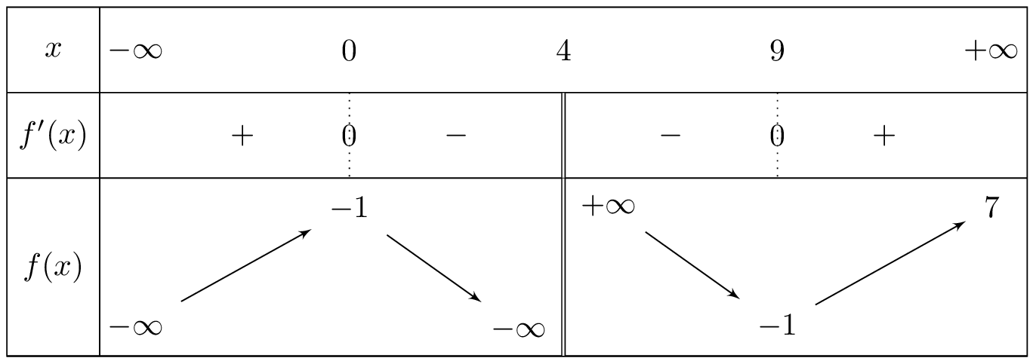

Tìm số đường tiệm cận ngang của đồ thị hàm số $y=f\left(x\right)$.

A. $1$*. B. $3$. C. $2$. D. $4$.

Lời giải:

Chọn A

Số đường tiệm cận ngang của đồ thị hàm số $y=f\left(x\right)$ là $1$.

**Câu 8.** Cho hàm số $y=f\left(x\right)$ có đường tiệm cận xiên là $y=4−2x$. Tìm khẳng định đúng?

A. $\lim_{x→−2}\left[f\left(x\right)−2x+4\right]=−∞$. B. $\lim_{x→+∞}\left[f\left(x\right)+2x−4\right]=0$*.

C. $\lim_{x→+∞}\left[f\left(x\right)+2x−4\right]=+∞$. D. $\lim_{x→−∞}\left[f\left(x\right)+2x−4\right]=4$.

Lời giải:

Chọn B

**Câu 9.** Cho hàm số $y=f\left(x\right)$ có $\lim_{x→+∞}\left[f\left(x\right)+9x+1\right]=0$. Tìm khẳng định đúng?

A. Đường tiệm cận ngang của đồ thị hàm số $y=f\left(x\right)$ là $y=−1$.

B. Đường tiệm cận đứng của đồ thị hàm số $y=f\left(x\right)$ là $x=−9$.

C. Đường tiệm cận xiên của đồ thị hàm số $y=f\left(x\right)$ là $y=9x+1$.

D. *Đường tiệm cận xiên của đồ thị hàm số $y=f\left(x\right)$ là $y=−9x−1$.

Lời giải:

Chọn D

**Câu 10.** Cho hàm số $y=\frac{ax+b}{cx+d}\left(a,b,c,d∈R\right)$ có đồ thị là đường cong như hình dưới đây. Đồ thị hàm số đã cho có đường tiệm cận ngang là

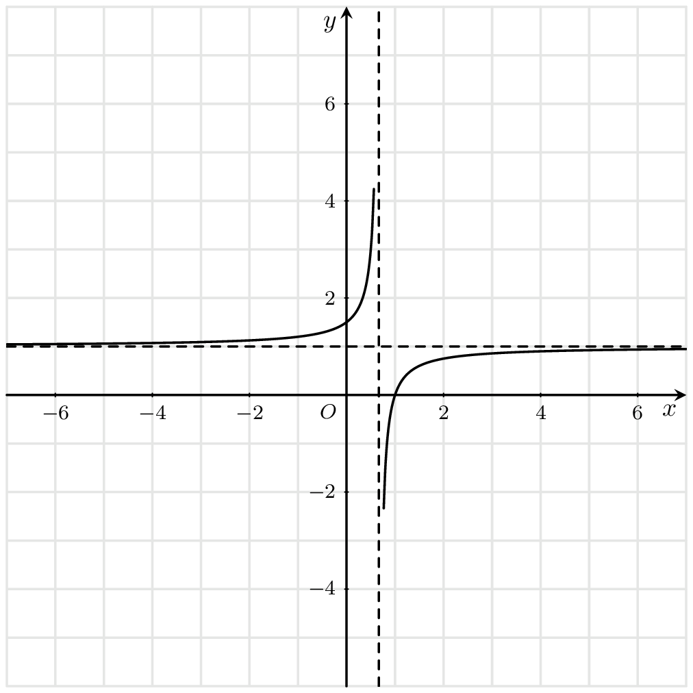

A. $x=\frac{2}{3}$. B. $x=2$. C. $y=1$*. D. $y=−\frac{2}{3}$.

Lời giải:

Chọn C

**Câu 11.** Đồ thị như hình vẽ dưới đây là của hàm số nào?

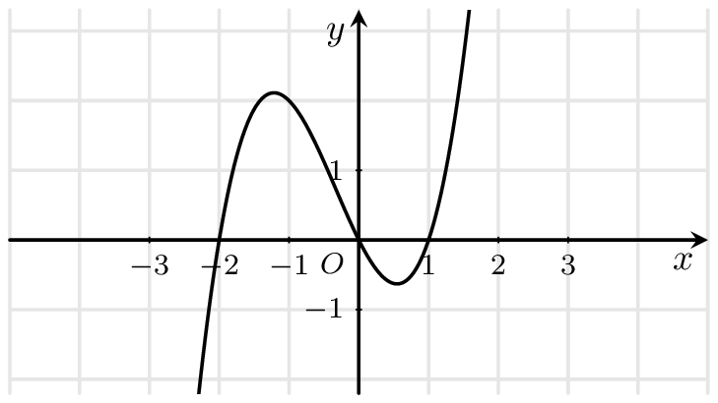

A. $y=x^{3}+x^{2}−2x+5$. B. $y=x^{3}−x^{2}$. C. $y=−x^{3}+x^{2}−2x$. D. $y=x^{3}+x^{2}−2x$*.

Lời giải:

Chọn D

**Câu 12.** Đồ thị như hình vẽ dưới đây là của hàm số nào?

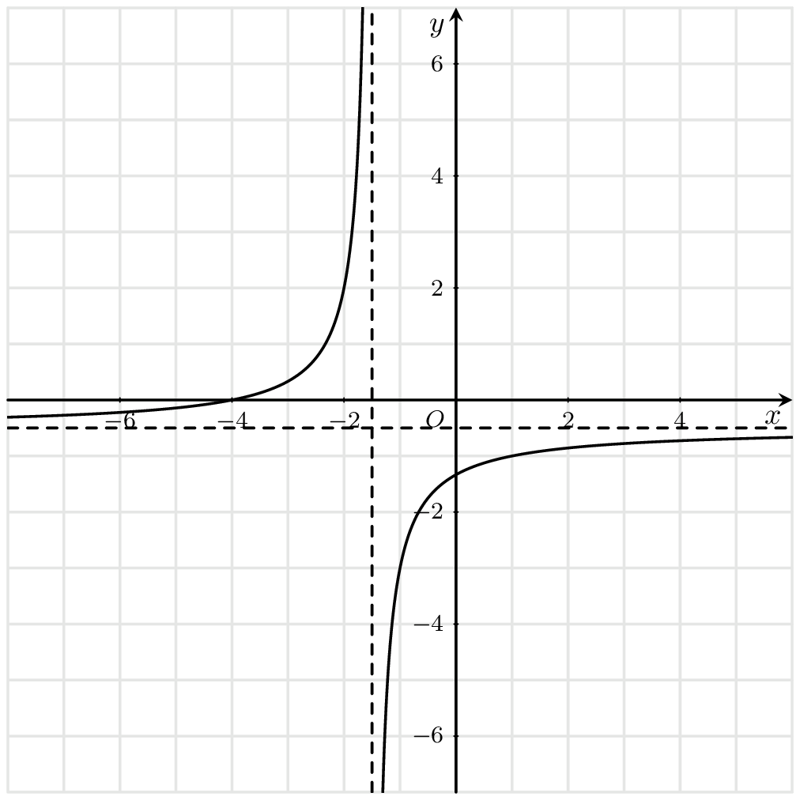

A. $y=\frac{x+4}{−2x−3}$*. B. $y=\frac{−2x−3}{x+4}$. C. $y=\frac{x−4}{−2x−3}$. D. $y=\frac{x+4}{2x−3}$.

Lời giải:

Chọn A

**Câu 13.** Bảng biến thiên như hình vẽ dưới đây là của hàm số nào?

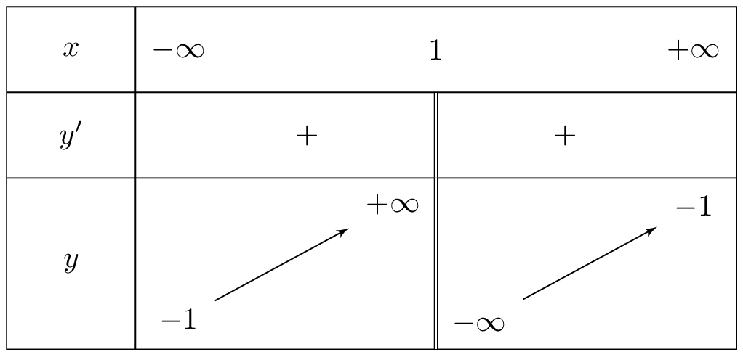

A. $y=\frac{−x−2}{x+1}$. B. $y=\frac{x+2}{x−1}$. C. $y=\frac{−x−2}{x−1}$*. D. $y=\frac{−x−2}{−x−1}$.

Lời giải:

Chọn C

**Câu 14.** Hàm số nào dưới đây có bảng biến thiên như sau

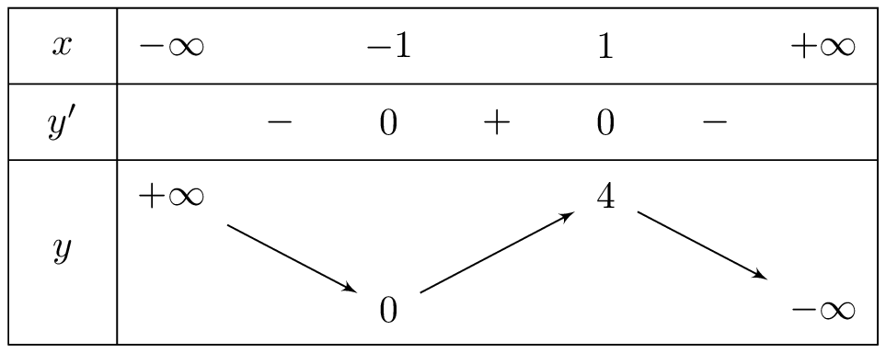

A. $y=3−x^{4}$. B. $y=−x^{3}+3x+2$*. C. $y=−\frac{x}{2x+1}$. D. $y=−x^{3}+4x+7$.

Lời giải:

Chọn B

**Câu 15.** Đồ thị như hình vẽ dưới đây là của hàm số nào?

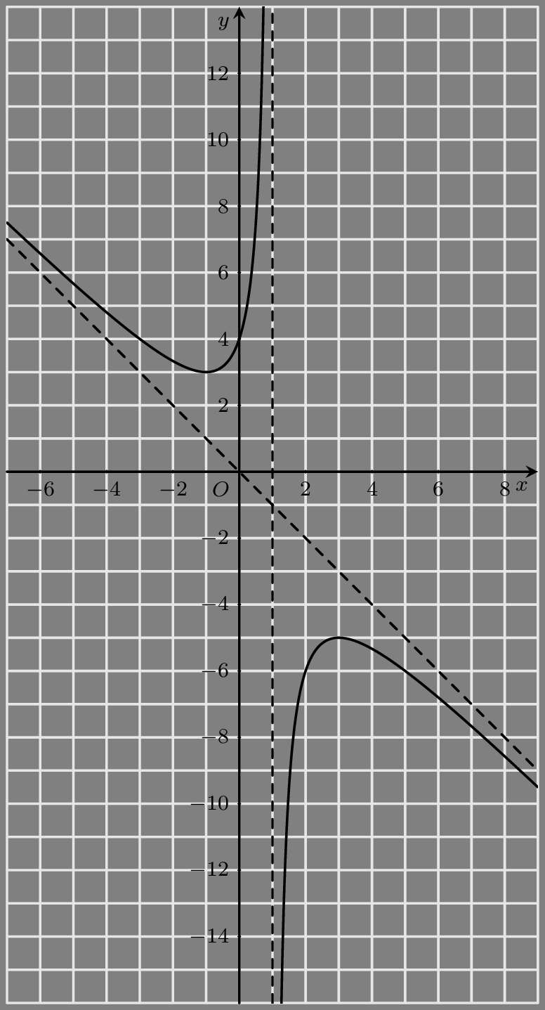

A. $y=\frac{3x^{2}+x+2}{x+1}$. B. $y=\frac{−x^{2}+x−4}{x−1}$*. C. $y=\frac{x^{2}+x−4}{x−1}$. D. $y=\frac{−x^{2}+x−2}{x−1}$.

Lời giải:

Chọn B

Đồ thị có tiệm cận đứng là $x=1$.

Đồ thị có tiệm cận xiên là $y=x$.

Đây là đồ thị hàm số $y=\frac{−x^{2}+x−4}{x−1}$.

**Câu 16.** Cho hàm số $y=3x^{4}−24x^{2}+45$. Số giao điểm của đồ thị hàm số đã cho với trục hoành là

A. $4$*. B. $2$. C. $0$. D. $3$.

Lời giải:

Chọn A

Xét phương trình $3x^{4}−24x^{2}+45=0⇔x^{2}=3,x^{2}=5⇔x=±\sqrt{3},x=±\sqrt{5}$.

Vậy số giao điểm của đồ thị hàm số đã cho với trục hoành là $4$.

**Câu 17.** Tìm số giao điểm của đồ thị các hàm số $y=\frac{−5x−3}{2x−4}$ và $y=−x$.

A. $3$. B. $2$*. C. $4$. D. $0$.

Lời giải:

Chọn B

**Câu 18.** Đồ thị hàm số $y=\frac{4x+5}{4x−2}$ nhận điểm nào làm tâm đối xứng trong các điểm sau?

A. $\left(−\frac{1}{2};−1\right)$. B. $\left(−\frac{1}{2};1\right)$. C. $\left(\frac{1}{2};1\right)$*. D. $\left(\frac{1}{2};−1\right)$.

Lời giải:

Chọn C

Đồ thị hàm số có tiệm cận ngang là đường thẳng $y=1$ và có tiệm cận đứng là đường thẳng $x=\frac{1}{2}$.

Đồ thị hàm số đã cho nhận điểm $\left(\frac{1}{2};1\right)$ làm tâm đối xứng.

**Câu 19.** Đồ thị hàm số $y=\frac{3x^{2}−4x+3}{3x+2}$ nhận điểm nào làm tâm đối xứng trong các điểm sau?

A. $\left(−1;−\frac{8}{3}\right)$. B. $\left(−\frac{2}{3};−1\right)$. C. $\left(\frac{2}{3};\frac{5}{12}\right)$. D. $\left(−\frac{2}{3};−\frac{8}{3}\right)$*.

Lời giải:

Chọn D

$y=\frac{3x^{2}−4x+3}{3x+2}=x−2+\frac{7}{3x+2}$.

Đồ thị hàm số có tiệm cận đứng là đường thẳng $x=−\frac{2}{3}$.

Đồ thị hàm số có tiệm cận xiên là đường thẳng $y=x−2$.

Đồ thị hàm số đã cho nhận điểm $\left(−\frac{2}{3};−\frac{8}{3}\right)$ làm tâm đối xứng.

**Câu 20.** Đồ thị hàm số $y=−2x^{3}−4x^{2}+2x+3$ nhận điểm nào làm tâm đối xứng trong các điểm sau?

A. $\left(−\frac{2}{3};\frac{13}{27}\right)$*. B. $\left(0;3\right)$. C. $\left(−2;−1\right)$. D. $\left(−1;−1\right)$.

Lời giải:

Chọn A

$y′=−6x^{2}−8x+2$.

$y″=−12x−8$.

$y″=0⇒−12x−8=0⇒x=−\frac{2}{3}$.

$f\left(−\frac{2}{3}\right)=\frac{13}{27}$.

Đồ thị hàm số đã cho nhận điểm $\left(−\frac{2}{3};\frac{13}{27}\right)$ làm tâm đối xứng.

**Câu 21.** Cho hàm số $y=f\left(x\right)$ có đồ thị như hình vẽ dưới đây.

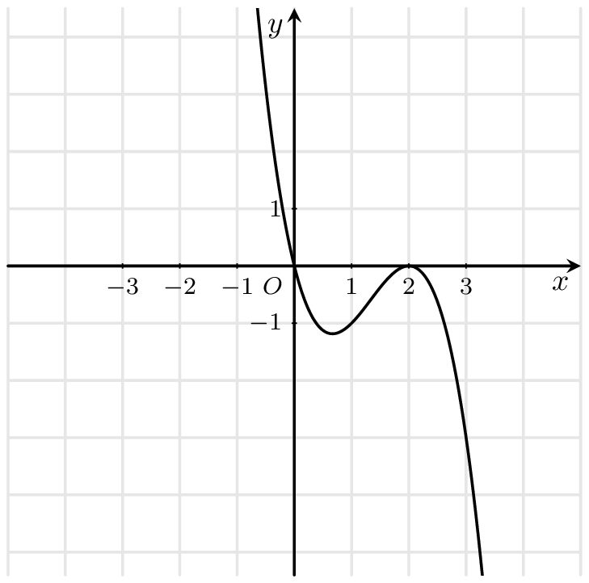

Số nghiệm của phương trình $f\left(x\right)=−15$ là:

A. $3$. B. $1$*. C. $2$. D. $0$.

Lời giải:

Chọn B

**Câu 22.** Cho hàm số $y=\frac{1−3x}{2x−2}$. Số giao điểm của đồ thị hàm số đã cho với trục hoành là

A. $1$*. B. $2$. C. $3$. D. $0$.

Lời giải:

Chọn A

Xét phương trình $−\frac{3x}{2x−2}+\frac{1}{2x−2}=0⇒x=\frac{1}{3}$.

Vậy số giao điểm của đồ thị hàm số đã cho với trục hoành là $1$.

**PHẦN II. Câu trắc nghiệm đúng sai.**

Câu 1. Cho hàm $y=\frac{8−9x}{6x+8}$. Xét tính đúng-sai của các khẳng định sau

a) $\lim_{x→−{\frac{4}{3}}^{+}}y=+∞$*.

b) $\lim_{x→+∞}y=−\frac{3}{2}$*.

c) Tiệm cận đứng của đồ thị hàm số là đường thẳng $x=\frac{4}{3}$.

d) Tiệm cận ngang của đồ thị hàm số là đường thẳng $y=\frac{3}{2}$.

Lời giải:

a-đúng, b-đúng, c-sai, d-sai.

a) Khẳng định đã cho là khẳng định đúng.

Ta có: $\lim_{x→−{\frac{4}{3}}^{−}}y=−∞$, $\lim_{x→−{\frac{4}{3}}^{+}}y=+∞$

b) Khẳng định đã cho là khẳng định đúng.

Ta có: $\lim_{x→−∞}y=−\frac{3}{2}$, $\lim_{x→+∞}y=−\frac{3}{2}$.

c) Khẳng định đã cho là khẳng định sai.

$\lim_{x→−{\frac{4}{3}}^{+}}y=+∞$ nên đồ thị hàm số có tiệm cận đứng là $x=−\frac{4}{3}$.

d) Khẳng định đã cho là khẳng định sai.

$\lim_{x→+∞}y=−\frac{3}{2}$ nên đồ thị hàm số có tiệm cận ngang là $y=−\frac{3}{2}$.

Câu 2. Cho hàm số $y=\frac{9−12x^{2}}{4x+4}$. Xét tính đúng-sai của các khẳng định sau

a) Tiệm cận đứng của đồ thị hàm số là đường thẳng $x=1$.

b) *Tiệm cận xiên của đồ thị hàm số là đường thẳng $y=3−3x$.

c) $\lim_{x→−1^{+}}y=−∞$*.

d) $\lim_{x→−∞}\left[y−\left(3−3x\right)\right]=0$*.

Lời giải:

a-sai, b-đúng, c-đúng, d-đúng.

a) Khẳng định đã cho là khẳng định sai.

$\lim_{x→−1^{+}}y=−∞$ nên đồ thị hàm số có tiệm cận đứng là $x=−1$.

b) Khẳng định đã cho là khẳng định đúng.

Ta có $y=\frac{9−12x^{2}}{4x+4}=−3x+3−\frac{3}{4x+4}$.

$\lim_{x→+∞}\left[y−\left(3−3x\right)\right]=\lim_{x→+∞}−\frac{3}{4x+4}=0$.

Đường tiệm cận xiên của đồ thị hàm số là $y=3−3x$.

c) Khẳng định đã cho là khẳng định đúng.

Ta có: $\lim_{x→−1^{−}}y=+∞$, $\lim_{x→−1^{+}}y=−∞$

d) Khẳng định đã cho là khẳng định đúng.

$\lim_{x→+∞}\left[y−\left(3−3x\right)\right]=\lim_{x→+∞}−\frac{3}{4x+4}=0$, $\lim_{x→−∞}\left[y−\left(3−3x\right)\right]=\lim_{x→+∞}−\frac{3}{4x+4}=0$.

Câu 3. Cho hàm số $y=\frac{3x^{2}−9x−9}{x−4}$. Xét tính đúng-sai của các khẳng định sau

a) Tiệm cận đứng của đồ thị hàm số là đường thẳng $x=−4$.

b) Tiệm cận xiên của đồ thị hàm số là đường thẳng $y=3−3x$.

c) $y′=\frac{3x^{2}−24x+45}{{\left(x−4\right)}^{2}}$* .

d) * Phương trình $y′=0$ có 2 nghiệm phân biệt.

Lời giải:

a-sai, b-sai, c-đúng, d-đúng.

a) Khẳng định đã cho là khẳng định sai.

$\lim_{x→4^{+}}y=+∞$ nên đồ thị hàm số có tiệm cận đứng là $x=4$.

b) Khẳng định đã cho là khẳng định sai.

Ta có $y=\frac{3x^{2}−9x−9}{x−4}=3x+3+\frac{3}{x−4}$.

$\lim_{x→+∞}\left[y−\left(3x+3\right)\right]=\lim_{x→+∞}\frac{3}{x−4}=0$.

Đường tiệm cận xiên của đồ thị hàm số là $y=3x+3$.

c) Khẳng định đã cho là khẳng định đúng.

$y′=\frac{3x^{2}−24x+45}{{\left(x−4\right)}^{2}}$

d) Khẳng định đã cho là khẳng định đúng.

$y′=\frac{3x^{2}−24x+45}{{\left(x−4\right)}^{2}}=0⇒3x^{2}+54x+45=0$ (có 2 nghiệm phân biệt).

Câu 4. Cho hàm số $y=f\left(x\right)$ có bảng biến thiên như hình vẽ. Xét tính đúng-sai của các khẳng định sau.

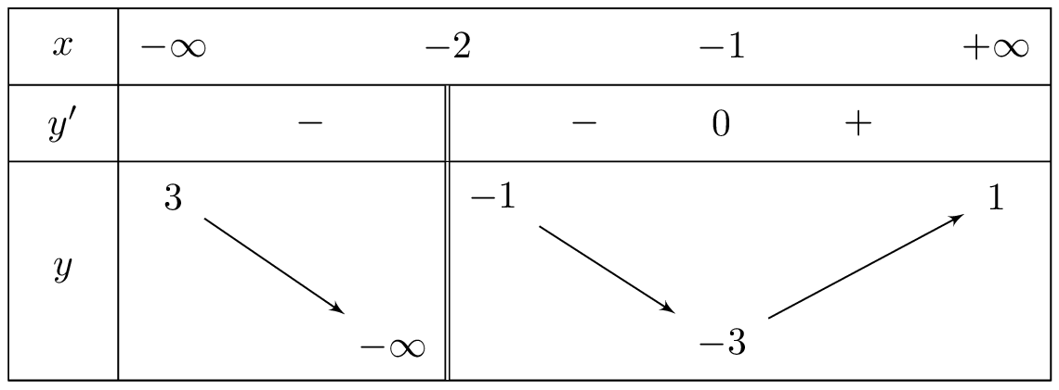

a) *Đồ thị hàm số $y=f\left(x\right)$ có tiệm cận đứng là $x=−2$.

b) Đồ thị hàm số $y=f\left(x\right)$ nhận đường thẳng $y=−3$ làm một tiệm cận ngang.

c) Đồ thị hàm số $y=f\left(x\right)$ có số đường tiệm cận đứng và tiệm cận ngang là $1$.

d) *Đồ thị hàm số $y=\frac{4}{f\left(x\right)+1}$ có một tiệm cận ngang là $y=2$.

Lời giải:

a-đúng, b-sai, c-sai, d-đúng.

a) Khẳng định đã cho là khẳng định đúng.

$\lim_{x→−2^{−}}f\left(x\right)=−∞$ nên $x=−2$ là tiệm cận đứng của đồ thị hàm số $y=f\left(x\right)$.

b) Khẳng định đã cho là khẳng định sai.

$\lim_{x→−∞}f\left(x\right)=3,\lim_{x→−∞}f\left(x\right)=1$

nên đồ thị hàm số $y=f\left(x\right)$ có các tiệm cận ngang là $y=3$ và $y=1$.

c) Khẳng định đã cho là khẳng định sai.

Đồ thị hàm số $y=f\left(x\right)$ có tiệm cận đứng là $x=−2$ và hai tiệm cận ngang là $y=3,y=1$.

d) Khẳng định đã cho là khẳng định đúng.

$\lim_{x→−∞}\frac{4}{f\left(x\right)+1}=1$, $\lim_{x→+∞}\frac{4}{f\left(x\right)+1}=2$.

Đồ thị hàm số $y=\frac{4}{f\left(x\right)+1}$ có các tiệm cận ngang là $y=1,y=2$.

Câu 5. Cho hàm $y=\frac{6x+1}{5x−2}$. Xét tính đúng-sai của các khẳng định sau

a) *Tiệm cận đứng của đồ thị hàm số là đường thẳng $x=\frac{2}{5}$.

b) *Tiệm cận ngang của đồ thị hàm số là đường thẳng $y=\frac{6}{5}$.

c) *Giao điểm của tiệm cận đứng và tiệm cận ngang của đồ thị hàm số $y=f\left(x\right)$ là điểm $I\left(\frac{2}{5};\frac{6}{5}\right)$.

d) Hình chữ nhật giới hạn bởi 2 đường tiệm cận của đồ thị hàm số $y=f\left(x\right)$ và hai trục tọa độ có diện tích bằng $\frac{6}{25}$.

Lời giải:

a-đúng, b-đúng, c-đúng, d-sai.

a) Khẳng định đã cho là khẳng định đúng.

$\lim_{x→{\frac{2}{5}}^{+}}y=+∞$ nên đồ thị hàm số có tiệm cận đứng là $x=\frac{2}{5}$.

b) Khẳng định đã cho là khẳng định đúng.

$\lim_{x→+∞}y=\frac{6}{5}$ nên đồ thị hàm số có tiệm cận ngang là $y=\frac{6}{5}$.

c) Khẳng định đã cho là khẳng định đúng.

Đồ thị hàm số $y=f\left(x\right)$ có đường tiệm cận đứng là $x=\frac{2}{5}$ và đường tiệm cận ngang là $y=\frac{6}{5}$.

Giao điểm của hai đường tiệm cận là điểm $I\left(\frac{2}{5};\frac{6}{5}\right)$.

d) Khẳng định đã cho là khẳng định sai.

Đồ thị hàm số $y=f\left(x\right)$ có đường tiệm cận đứng là $x=\frac{2}{5}$ và đường tiệm cận ngang là $y=\frac{6}{5}$.

Hình chữ nhật giới hạn bởi 2 đường tiệm cận của đồ thị hàm số $y=f\left(x\right)$ và hai trục tọa độ có diện tích bằng:

$S=\frac{2}{5}.\frac{6}{5}=\frac{12}{25}$.

Câu 6. Cho hàm số $y=f\left(x\right)$ xác định với mọi $x≠−3$ có $\lim_{x→−∞}f\left(x\right)=1,\lim_{x→+∞}f\left(x\right)=5$ và $\lim_{x→−3^{+}}f\left(x\right)=+∞$. Xét tính đúng-sai của các khẳng định sau.

a) *Đồ thị hàm số $y=f\left(x\right)$ có một tiệm cận ngang là $y=1$.

b) *Đồ thị hàm số $y=f\left(x\right)$ có tiệm cận đứng là $x=−3$.

c) Số tiệm cận đứng và tiệm cận ngang của đồ thị hàm số $y=f\left(x\right)$ là $1$.

d) *Đồ thị hàm số $y=\frac{4f\left(x\right)−1}{5−2f\left(x\right)}$ có một tiệm cận ngang là $y=1$.

Lời giải:

a-đúng, b-đúng, c-sai, d-đúng.

a) Khẳng định đã cho là khẳng định đúng.

Đồ thị hàm số $y=f\left(x\right)$ có các tiệm cận ngang là $y=1$ và $y=5$.

b) Khẳng định đã cho là khẳng định đúng.

Vì $\lim_{x→−3^{+}}f\left(x\right)=+∞$ nên đồ thị hàm số $y=f\left(x\right)$ có tiệm cận đứng là $x=−3$.

c) Khẳng định đã cho là khẳng định sai.

Đồ thị hàm số $y=f\left(x\right)$ có 2 tiệm cận ngang là $y=1,y=5$ và tiệm cận đứng là $x=−3$.

d) Khẳng định đã cho là khẳng định đúng.

$\lim_{x→−∞}\frac{4f\left(x\right)−1}{5−2f\left(x\right)}=1,\lim_{x→+∞}\frac{4f\left(x\right)−1}{5−2f\left(x\right)}=−\frac{19}{5}$.

Suy ra đồ thị hàm số $y=\frac{4f\left(x\right)−1}{5−2f\left(x\right)}$ có các tiệm cận ngang là $y=1$ và $y=−\frac{19}{5}$.

Câu 7. Cho hàm số $y=−x^{3}+3x+2$. Xét tính đúng-sai của các khẳng định sau.

a) Hàm số có đạo hàm là $y′=8−3x^{2}$.

b) $y′>0$* khi $x∈\left(−1;1\right)$.

c) Hàm số có bảng biến thiên là

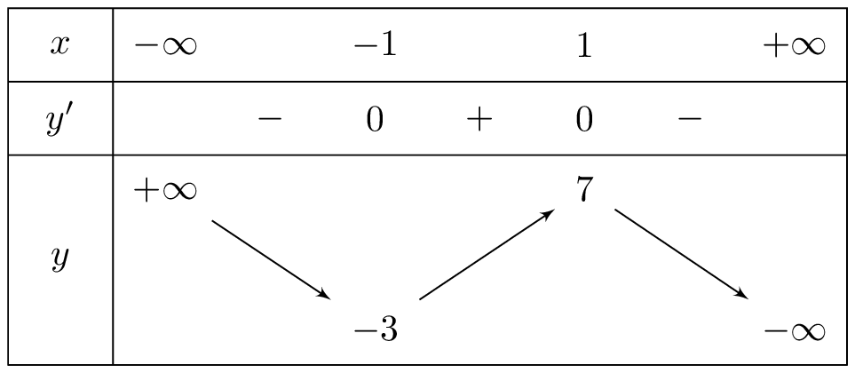

d) *Hàm số có đồ thị là

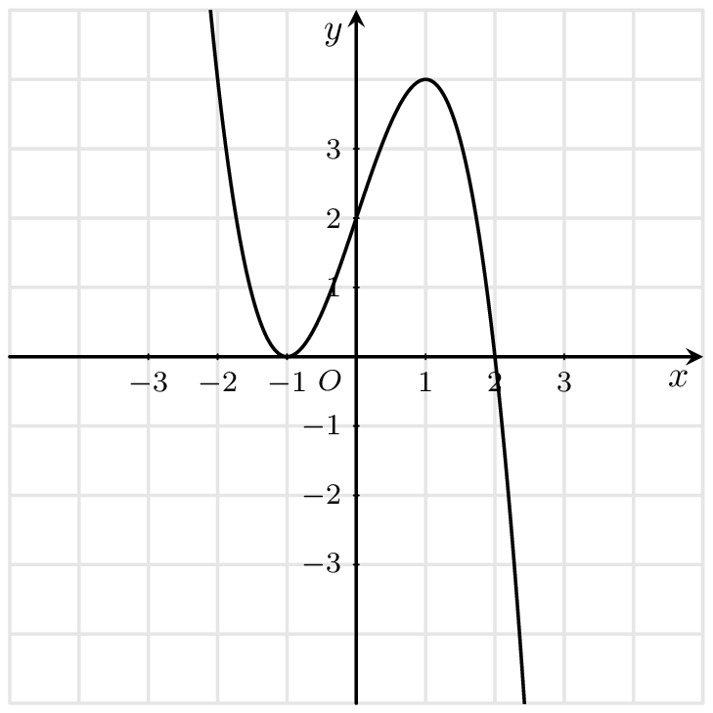

Lời giải:

a-sai, b-đúng, c-sai, d-đúng.

a) Khẳng định đã cho là khẳng định sai.

$y′=3−3x^{2}$.

b) Khẳng định đã cho là khẳng định đúng.

$y′=0⇔x=−1,x=1$.

$y′>0$ khi $x∈\left(−1;1\right)$.

$y′<0$ khi $x∈\left(−∞;−1\right)∪\left(1;+∞\right)$.

c) Khẳng định đã cho là khẳng định sai.

$x=−1⇒y=0,x=1⇒y=4$.

Hàm số có bảng biến thiên là

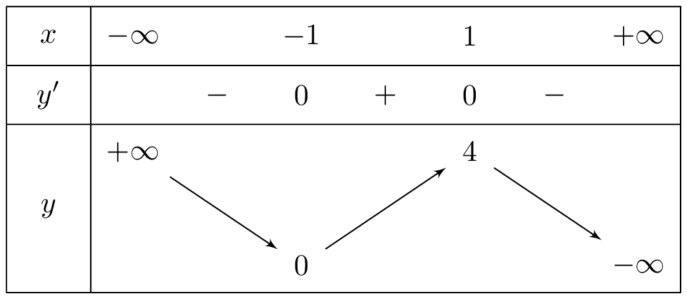

d) Khẳng định đã cho là khẳng định đúng.

Hàm số có đồ thị là

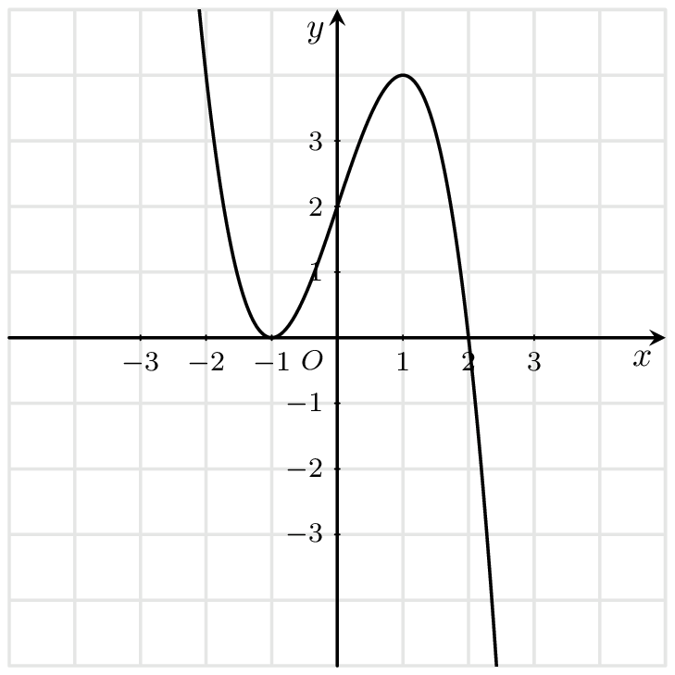

Câu 8. Cho hàm số $y=\frac{4x+4}{2x−2}$. Xét tính đúng-sai của các khẳng định sau.

a) Hàm số có $y′=\frac{16}{{\left(2x−2\right)}^{2}}$.

b) Hàm số đồng biến trên các khoảng $\left(−∞;1\right)$ và $\left(1;+∞\right)$.

c) *Hàm số có bảng biến thiên là

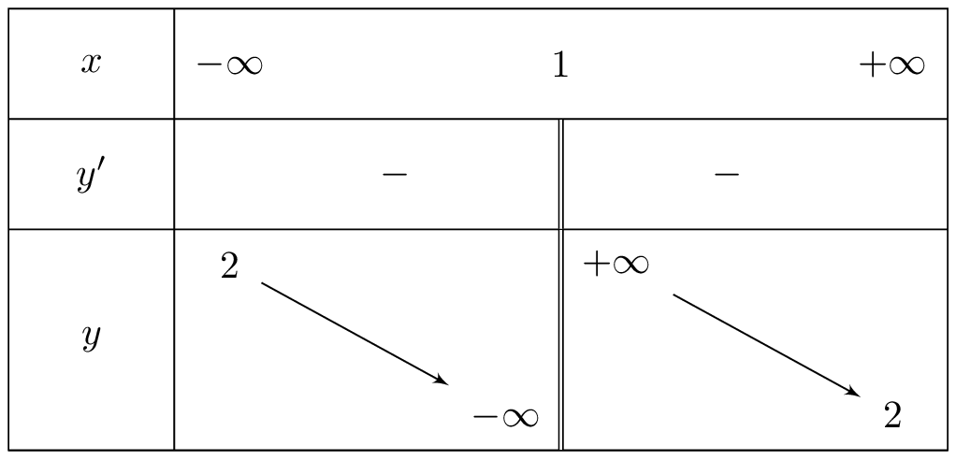

d) Hàm số có đồ thị là

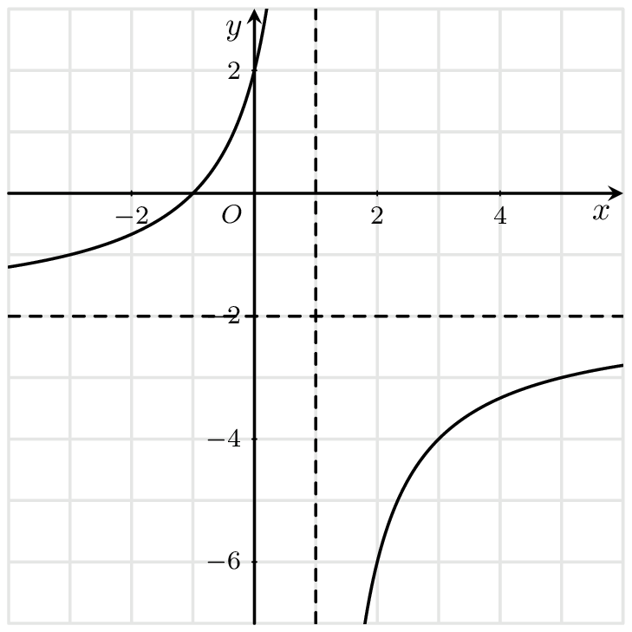

Lời giải:

a-sai, b-sai, c-đúng, d-sai.

a) Khẳng định đã cho là khẳng định sai.

$y′=\frac{−16}{{\left(2x−2\right)}^{2}}$.

b) Khẳng định đã cho là khẳng định sai.

$y′<0,∀x≠1$.

Hàm số nghịch biến trên các khoảng $\left(−∞;1\right)$ và $\left(1;+∞\right)$.

c) Khẳng định đã cho là khẳng định đúng.

Hàm số có bảng biến thiên là

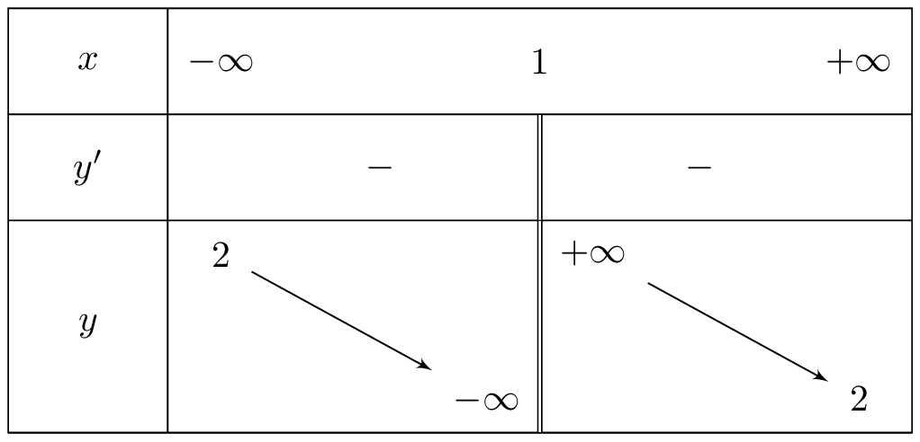

d) Khẳng định đã cho là khẳng định sai.

Hàm số có đồ thị là

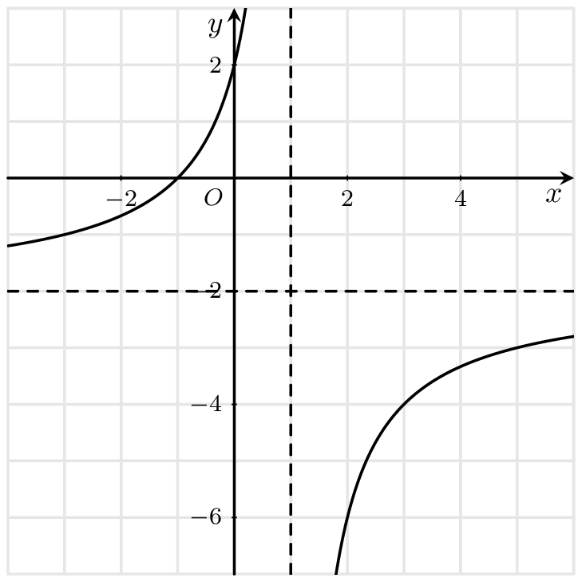

Câu 9. Cho hàm số $y=\frac{−x^{2}−4x−4}{x+1}$. Xét tính đúng-sai của các khẳng định sau.

a) *Hàm số có đạo hàm là $y′=\frac{−x^{2}−2x}{{\left(x+1\right)}^{2}}$.

b) $y′>0$ khi $x∈\left(−∞;−2\right)∪\left(0;+∞\right)$.

c) *Hàm số có bảng biến thiên là

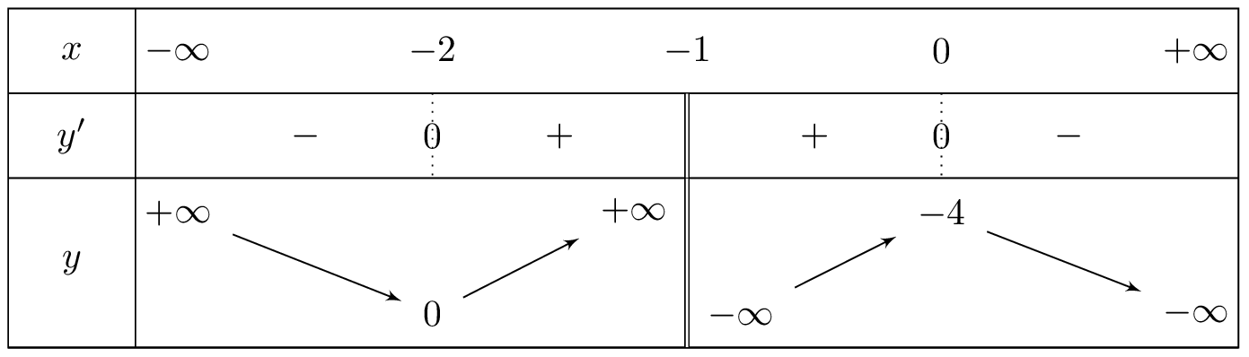

d) Hàm số có đồ thị là

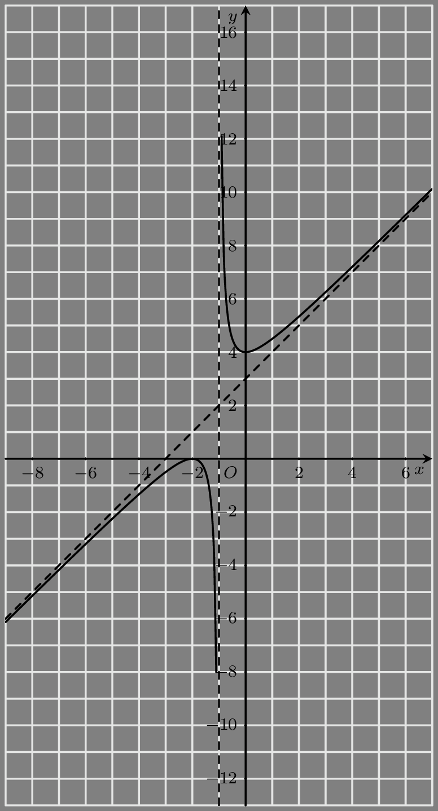

Lời giải:

a-đúng, b-sai, c-đúng, d-sai.

a) Khẳng định đã cho là khẳng định đúng.

$y′=\frac{−x^{2}−2x}{{\left(x+1\right)}^{2}}$.

b) Khẳng định đã cho là khẳng định sai.

$y′=0⇔x=−2,x=0$.

$y′>0$ khi $x∈\left(−2;0\right)$.

$y′<0$ khi $x∈\left(−∞;−2\right)∪\left(0;+∞\right)$.

c) Khẳng định đã cho là khẳng định đúng.

$x=−2⇒y=0,x=0⇒y=−4$.

Hàm số có bảng biến thiên là

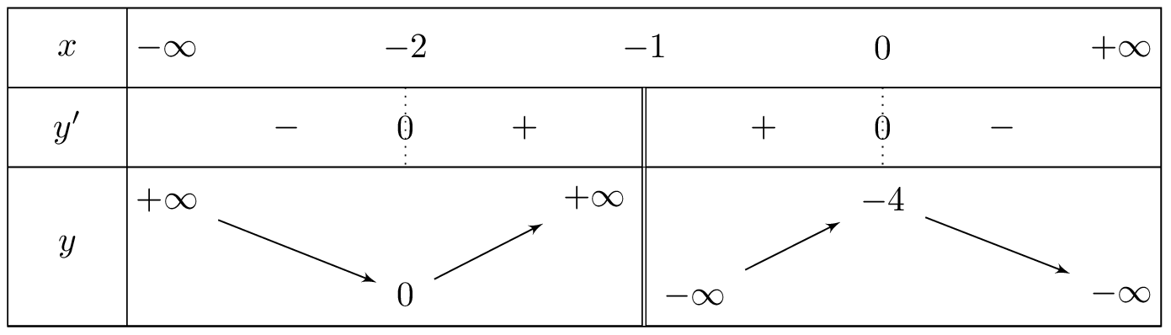

d) Khẳng định đã cho là khẳng định sai.

Hàm số có đồ thị là

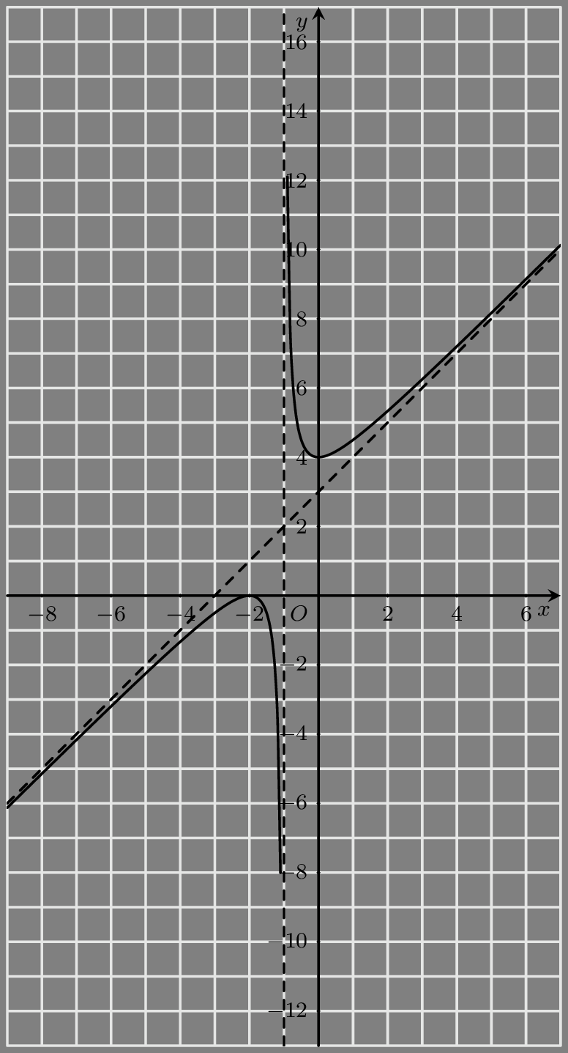

Câu 10. Cho hàm số $y=\frac{−4x^{2}−x−4}{−2x−1}$. Xét tính đúng-sai của các khẳng định sau.

a) * Tập xác định của hàm số là $D=R∖\left\{−\frac{1}{2}\right\}$.

b) * Đạo hàm của hàm số là $y′=\frac{8x^{2}+8x−7}{{\left(−2x−1\right)}^{2}}$.

c) Tiệm cận đứng của đồ thị hàm số là đường thẳng $x=2$.

d) * Đồ thị hàm số có tâm đối xứng là điểm $I\left(−\frac{1}{2};−\frac{3}{2}\right)$.

Lời giải:

a-đúng, b-đúng, c-sai, d-đúng.

a) Khẳng định đã cho là khẳng định đúng.

Hàm số xác định khi $−2x−1≠0⇔x≠−\frac{1}{2}$.

Tập xác định là: $D=R∖\left\{−\frac{1}{2}\right\}$.

b) Khẳng định đã cho là khẳng định đúng.

Đạo hàm của hàm số là $y′=\frac{8x^{2}+8x−7}{{\left(−2x−1\right)}^{2}}$.

c) Khẳng định đã cho là khẳng định sai.

Tiệm cận đứng của đồ thị hàm số là đường thẳng $x=−\frac{1}{2}$.

d) Khẳng định đã cho là khẳng định đúng.

Tiệm cận đứng của đồ thị hàm số là đường thẳng $x=−\frac{1}{2}$.

$y=\frac{−4x^{2}−x−4}{−2x−1}=2x−\frac{1}{2}+\frac{−\frac{9}{2}}{−2x−1}$.

Tiệm cận xiên của đồ thị hàm số là đường thẳng $y=2x−\frac{1}{2}$.

Tâm đối xứng của đồ thị là giao điểm của hai tiệm cận: $I\left(−\frac{1}{2};−\frac{3}{2}\right)$.

**PHẦN III. Câu trắc nghiệm trả lời ngắn.**

**Câu 1.** Biết các giá trị của tham số $m$ để đồ thị hàm số $y=−\frac{5x}{2m+x}$ có tiệm cận đứng là $m≠a$.

Tính giá trị của $a$ (làm tròn đến hàng phần mười).

Lời giải:

Đồ thị hàm số đã cho có tiệm cận đứng khi $\left(−5\right).2m−0.1≠0⇔m≠0≈0,0$.

**Câu 2.** Biết đồ thị hàm số $y=\frac{4x^{2}+12x+14}{2x+2}$ nhận đường thẳng $y=ax+b$ làm đường tiệm cận xiên. Tính $3a+b$.

Lời giải:

Ta có $y=\frac{4x^{2}+12x+14}{2x+2}=2x+4+\frac{6}{2x+2}$.

$\lim_{x→+∞}\left[y−\left(2x+4\right)\right]=\lim_{x→+∞}\frac{6}{2x+2}=0$.

Đường tiệm cận xiên của đồ thị hàm số là $y=2x+4⇒a=2,b=4$.

$3a+b=10$.

**Câu 3.** Hàm số $y=ax^{3}+0+cx+d$ có đồ thị như hình vẽ bên. Tính $3a−c+d$.

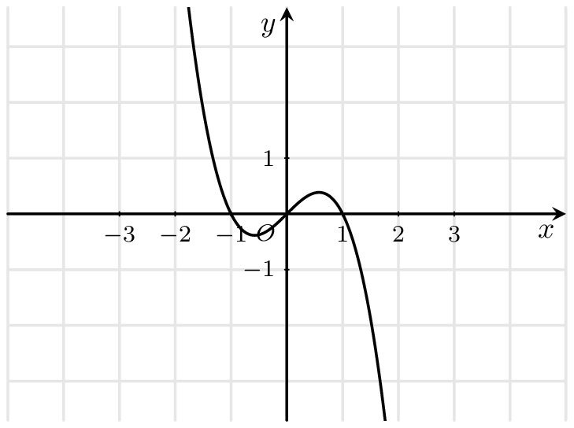

Lời giải:

Đồ thị hàm số đi qua các điểm $A\left(−1;0\right),B\left(0;0\right),C\left(1;0\right)$.

Đồ thị hàm số cắt trục tung tại điểm $\left(0;0\right)⇒d=0$.

Từ các giả thiết ta tìm được: $a=−1,b=0,c=1,d=0$.

Hàm số là $y=−x^{3}+x$.

Do đó: $3a−c+d=−4$.

Đáp án:-4

**Câu 4.** Hàm số $y=\frac{ax−1}{cx+d}$ có đồ thị như hình vẽ bên. Tính $−2a−c−d$.

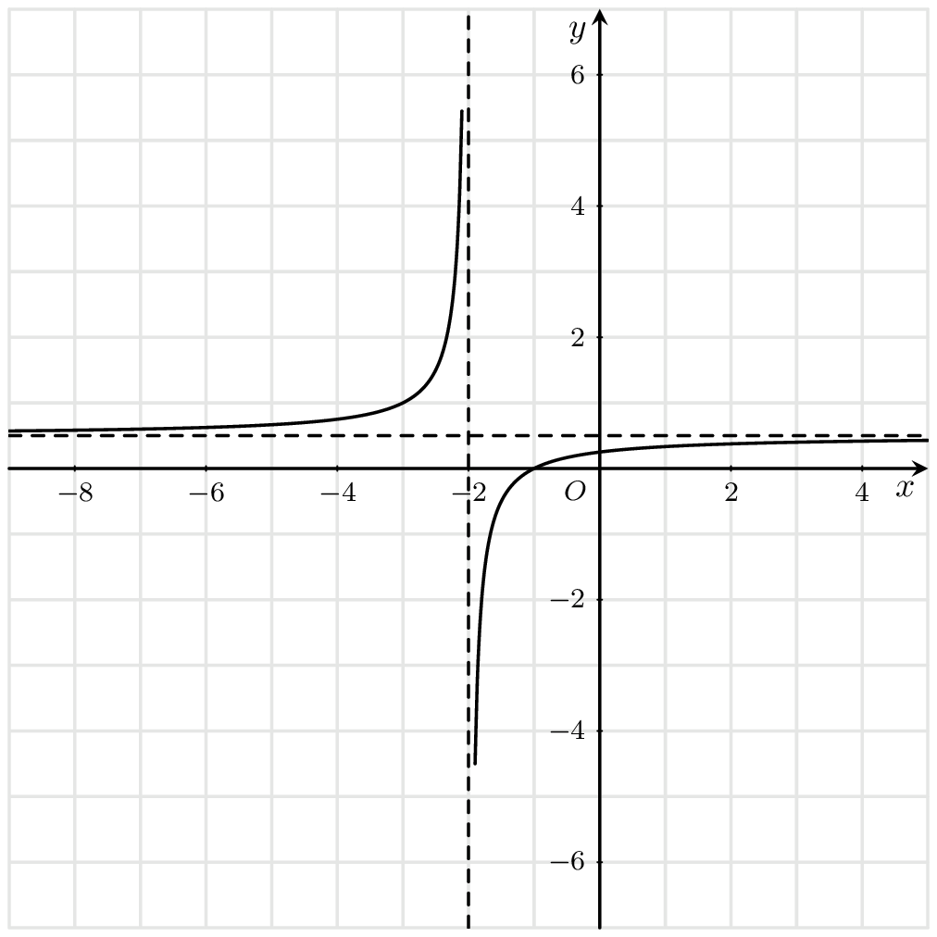

Lời giải:

Đồ thị hàm số có tiệm cận đứng $x=−\frac{d}{c}=−2$.

Đồ thị hàm số có tiệm cận ngang $y=\frac{a}{c}=\frac{1}{2}$.

Đồ thị hàm số đi qua các điểm $A\left(0;\frac{1}{4}\right),B\left(−1;0\right)$.

Từ các giả thiết ta tìm được: $a=−1,b=−1,c=−2,d=−4$.

Hàm số là: $y=\frac{−x−1}{−2x−4}$.

$−2a−c−d=8$.

Đáp án: 8

**Câu 5.** Cho hàm số $y=ax^{3}+bx^{2}+cx+d$ có đồ thị là đường cong trong hình bên. Có bao nhiêu số dương trong các số $a,b,c,d$?

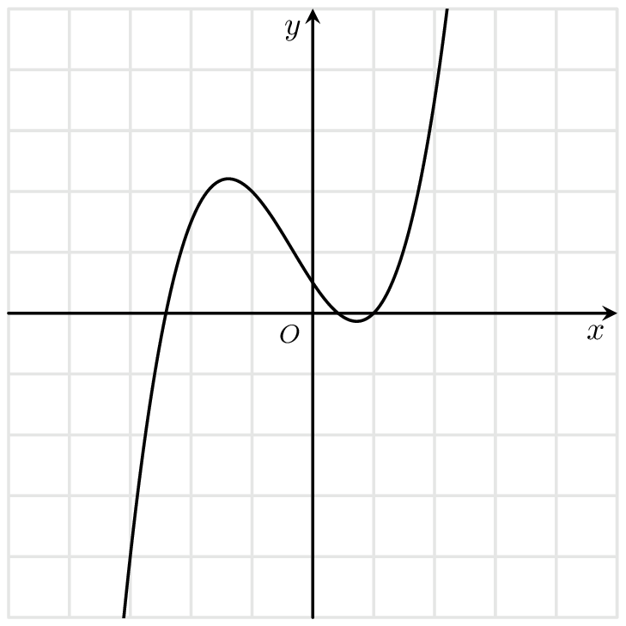

Lời giải:

Dựa vào đồ thị suy ra $a>0$.

$y′=3ax^{2}+2bx+c$ có hai nghiệm $x_{1},x_{2}$

$x_{1}+x_{2}=−\frac{2b}{3a}<0⇒b>0$.

$x_{1}x_{2}=\frac{c}{3a}<0⇒c<0$.

$x=0⇒y=d>0$.

Vậy có 3 hệ số dương.

Đáp án: 3

**Câu 6.** Cho hàm số $y=ax^{3}+bx^{2}+cx+d$ có đồ thị là đường cong trong hình bên. Có bao nhiêu số âm trong các số $a,b,c,d$?

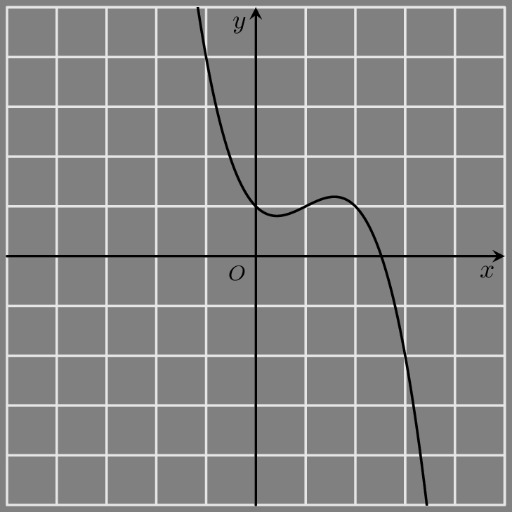

Lời giải:

Dựa vào đồ thị suy ra $a<0$.

$y′=3ax^{2}+2bx+c$ có hai nghiệm $x_{1},x_{2}$

$x_{1}+x_{2}=−\frac{2b}{3a}>0⇒b>0$.

$x_{1}x_{2}=\frac{c}{3a}>0⇒c<0$.

$x=0⇒y=d>0$.

Vậy có 2 hệ số âm.

Đáp án: 2

**Câu 7.** Cho hàm số $y=\frac{ax+b}{cx+d},a>0$ có đồ thị như hình vẽ bên. Có bao nhiêu số dương trong các số $b,c,d$?

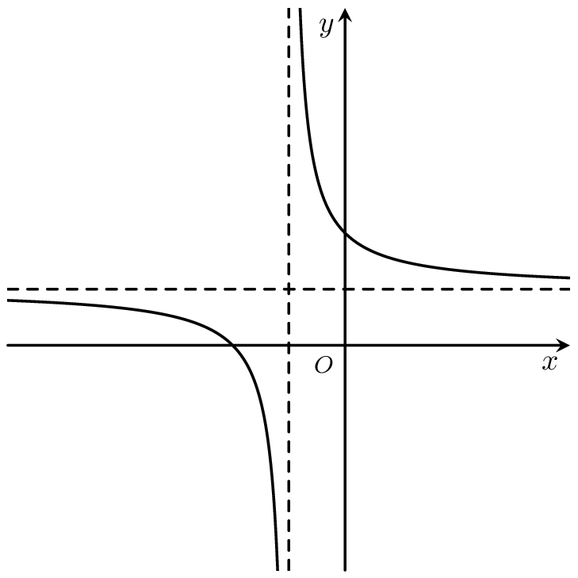

Lời giải:

Ta đã có: $a>0$.

Đường tiệm cận ngang: $y=\frac{a}{c}>0⇒c>0$.

Đường tiệm cận đứng: $x=−\frac{d}{c}<0⇒d>0$.

Đồ thị cắt $Oy$: $x=0⇒y=\frac{b}{d}>0⇒b>0$.

Vậy có 3 hệ số dương trong các số $b,c,d$.

Đáp án: 3

**—–HẾT—–**